Ковляр Иван Тимофеевич
(1899-1942)
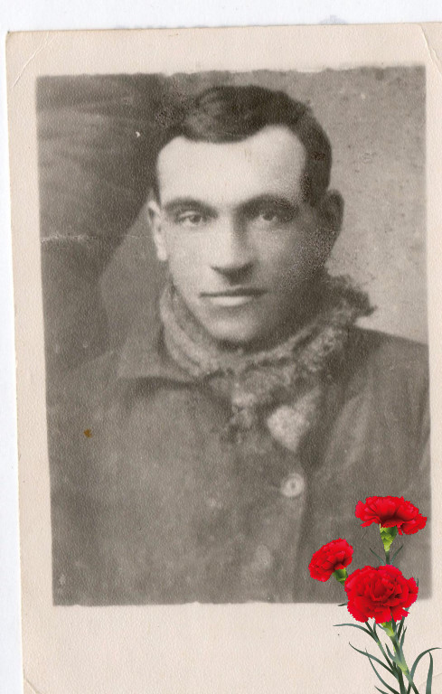
Родился в 1899 году в селе Генеральское. Бригадир первой рыболовецкой бригады рыбколхоза «Новая заря». До войны жил на хуторе Черные воды. Призван в армию в апреле 1942 года Советским РВК. Уйдя на фронт, оставил жену и четырех несовершеннолетних сыновей. Красноармеец. Погиб предположительно под Сталинградом в 1942 году.

